Нужно спину так держать…
Нужно спину так держать,
Чтобы ровненько стоять.
Люди смотрят не дыша:
Ох, осанка хороша!

Утром, ровно в семь часов,
Я встаю с кроватки.
Для пробежки я готов,
А также для зарядки!

Каждый день стою у стенки,
У меня болят коленки,
Но без устали стою —
За осанкою смотрю.

Буду по лесу гулять,
Буду тело закалять.
Я здоровым быть мечтаю,
Свои мускулы качаю.

На уроке я сижу,
На учителя гляжу.
Мне учитель говорит:
«Сядь ровней, не повредит!»

Очень любим свой бассейн,
Плавать обожаем все.
Приходите, всех зовем—
Дружно вместе поплывем.

За осанкой не слежу,
Скрученный весь день хожу.
Чтобы мне здоровым быть,
Надо за спиной следить.

Совет для школьников и родителей

Как правильно сидеть за партой

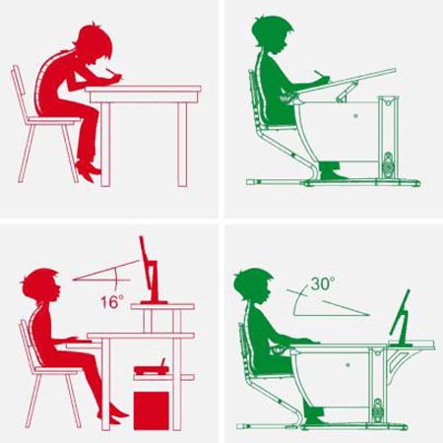

Муниципальное образовательное учреждение
«Средняя образовательная школа № 13»

Правильная осанка – залог здоровья

Выполнила Дидычук Кристина
2 «А» класс
Руководитель Бабаева Рухмия Уруджовна
Учитель начальных классов

Воркута
2016

Что такое осанка?

Осанка – это привычное положение тела при стоянии, ходьбе и сидении, которая характеризуется вертикальным ненапряженным положением позвоночника, при несколько выступающей груди и слегка втянутом животе.

Признаки правильной осанки:
голова и туловище прямые;
- голова слегка приподнята;
- плечи несколько отведены назад;
- грудная клетка развернута;
- плечи находятся на одном уровне; - голова и позвоночник сзади составляют прямую вертикаль;
- живот подобран;
- ноги прямые, смыкаются - внутренние части стоп не касаются пола.

От чего портится осанка ?

- сидячий, малоподвижный образ жизни;
- работа за компьютером;
- отсутствие занятий спортом;
- наследственная предрасположенность;
- неравномерное распределение нагрузки на позвоночник при переноске школьного портфеля на спине.

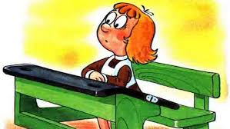

В качестве профилактики правильной осанки нужно придерживаться нескольких правил:
- Правильно выбирать школьный портфель – со множеством отделений для равномерного распределения тяжести;
- Не носить портфель на одном плече;
- Стол и стул должны быть по возрасту – ноги стоят под прямым углом;
- При переносе тяжестей, равномерно нагружать руки;
- Заниматься спортом;
- Спать на жестком матрасе с невысокой подушкой;
- Ежедневно делать зарядку;
- Придерживаться правильного питания.

